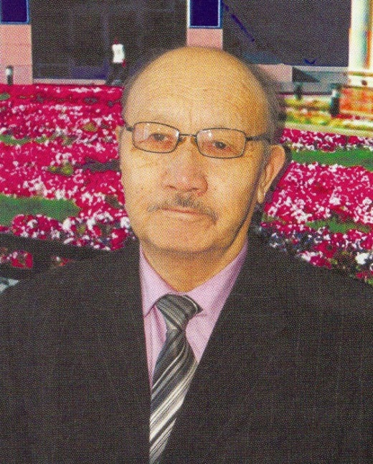

Сұлтан СҮТПАЕВ
«Қазақстан Республикасының Құрметті геологы», «Жер кенішін тұңғыш ашушы»,
«ҚСРО-ның үздік барлаушы геологы»

ЗАМАНЫНЫҢ ЗАҢҒАР ҰЛЫ
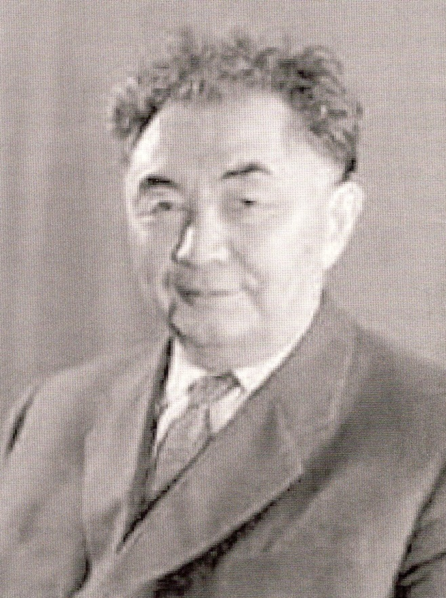
Үстіміздегі 2019 жыл-Қ.И.Сәтбаевтың кезекті мерейтой жылы. Осы 120 жылдың 55 жылын халқымыз Қанекеңсіз өткізді. Бұл жылдардың соңғы 27 жылын еліміз тәелсіздігін алған мемлекет қатарында өткізуде. Осы кезеңде туған жас ұрпақ қазіргі саналы азаматтар қатарында. Дегенмен осылардың ортамызда болмағандықтан, Қанекенді білетіндерді санаулы ғана десек қателеспеспіз. Өзен суындай жылжыған өмір талай өзгерістерді артқа тастап, қаншалықты жаналықтарды әкеліп жатқанын біле бермейміз. Бұларды әлсін-әлсін өткенге қарап шолу сарапынан өткізіп отырғанда ғана байқаймыз. Осындай өткенді шолу сәті мерейтой жылдарда сұранатыны сөзсіз. Осы жайларды ескеріп, еліміздің өрлеу, өркендеу мәселелерін қолына ала бастаған қазіргі жастарға арнап Қанекеннің өсуі жолдарына тағы бір шолу жасап өтуді жөн көрдім.
Қанекеннің бүкіл өмір жолын, оның ішіндегі геология саласындағы аса салмақты еңбектерін түбегейлі зерттеген Медеу Сәрсекей болған. Бұл кісінің де еңбектерін қарап өтуге тура келді. Баршаға Сәтбаеватың отаны үшін, халқы үшін білімі мен жігер-қайратын түгелдей жұмсап, жасаған істерінің кейбір кезеңдерін осы мақала арқылы жеткізгім келеді.
Кейбірулер Қанекенді тек Жезқазғанмен ғана байланыстырады. Бұл заңды, дегенмен
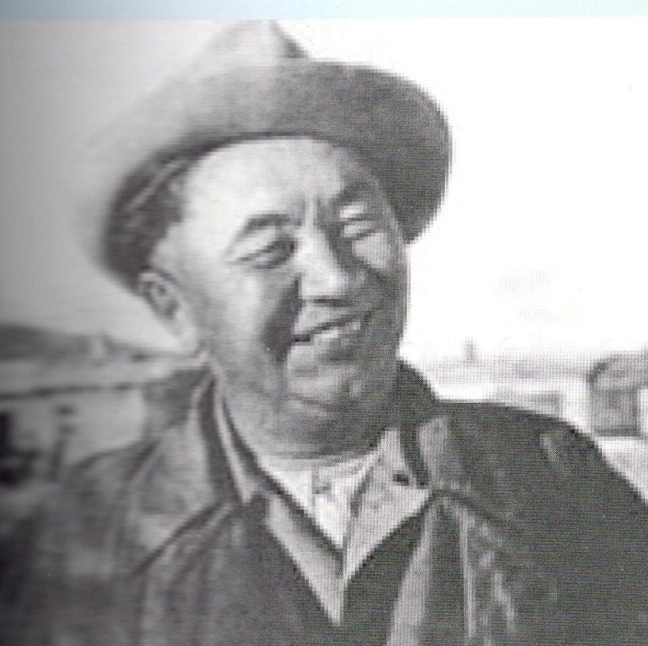
де, ол кісінің еңбектерін бір ғана Жезқазғанмен тәмәмдауға болмайды. Бұлай деу оның тұлғалық салмағын азайту, ел алдындағы, мемлекет алдындағы істеген ерен істерін толық бағаламау болар еді. Шынында да, Қаныш Сәтбаев қазақтың «сегіз қырлы» деп бейнелейтін тұлғасына сайма-сай келеді.
Сөзсіз, Сәтбаев Жезқазған кен орнын ашпаса да, оның теңдесі жоқ мол мысты қабаттарының барлығына әу бастан-ақ көзі жеткен дана ғалым, болмашы жасалған барлау нәтижесінің өзімен-ақ үлкен болжам жасаған данышпан геолог екендігін мойындамайтын адам жоқ. Бұны сол кездердегі онымен қарсылас пікірде болған атақты геологтар да мойындаған. Бұл Қаныш еңбектерінің сөзсіз ең құнарлысы, ең игіліктісі деген дұрыс болар еді.Оның дана көргендігінің мынадай айғақтары бар.
Жезқазған кен орнының руда қорларының мөлшерін анықтау үшін барлығы (1999 жылға дейін) 9500-дей скважиналар бұрғыланса,оның тек 1800-деі ғана Қанекенің істеген кездерде бұрғыланған. Ол скважиналардың (1800-дің) көпшілігінің тереңдігі 100 метрден аспаған, бірен-саран скважиналар ғана (опорно-параметрические) 300-400 метр тереңдікте бұрғыланған. Міне, осындай болар-болмас мәліметтерді негіздей отырып, Қанекеннің бұл кен орнының алып мөлшерлі екендігіне, ондағы рудалардың орналасу тереңдігінің мол екендігіне болжам айтқан. Кен орнының гидротермалдық жаралытысын дәлелдей отырып, 1932 жылы Қанекең мыс рудаларының орналасуы жоғарғы қабаттарға тән екенін, ал төменгі қабаттрада мыспен қатар түсті металдар болуы мүмкін деп жазған (Қ.И.Сатпаев. «Основные спецефические особенности геологии и металлогениии Джезказган-Улытауского района), стр.100, Алматы, 1956г). Кейінгі, 1960 жылдарда жүргізілген барлау жұмыстары, Қанекеннің осы болжамдарының дұрыстығын дәлелдеді, руда қабаттарының 700 метр тереңдікке дейн орналасқаны, Анненский руда қабаттарында мыспен қатар қорғасын, мырыш,күміс, мышьяк элементтерінің барлығы анықталды.
Осының бәрі-уақытында геологиялық барлау жұмыстарын жүргізудің, оған керекті қаражатты бөлгізудің, бөлінген қаражатты бөлгізудің, бөлінген қаражатты нақтылы пайдаланудың нәтижесі. Бұның оңай шешіліп жатпағандығына Медеу Сәрсекенің «Қазақтың Қанышы» атты кітабында жазған бір дәлелін келтірейік.
1927 жылы Сәтбаев Том институтын бітірісімен, «Атбасартүстіметалдар тресінің» бас геологы болып тағайындалып, оған Қарсақбай мыс қорыту комбинатының геологиялық барлау қызметінің жетекшілігі жүктеледі. Жезқазғанға тұңғыш келгеде, Одақтық Геолкомның Орталық Қазақстан бойынша маманы, Жезқазғанда үш жыл бойы геологиялық зерттеу жұмыстарын жүргізіп жүрген атақты геолог И.С.Яговкин қолда бар материалдарын тапсырып тұрып: «Жезқазғанды малданып қалмаңыз,мұның болашағы баянсыз екен, ащы болсада шындық солай. Мұндағы барлау жұмыстарын бірер жылда аяқтап, басқа бір қоры мол,іргелі кенге ауысу керек. Мына кен орны-құнарлығы жоғарғы қавбатына ғана шоғырланған,мардымсыз кен»,-деген екен. Ағылшын деректері де , сайып келгенде, сондай қорытындыға әкеледі. Міне, Қанекең Жезқазғанды қолына алғанда оның алдындағылардың пікірлері осындай еді. Бұл, қазіргі дәрігерлердің адамға ак ауруымен ауырсың дегеніндей, болашаққа үмітті сөндіре
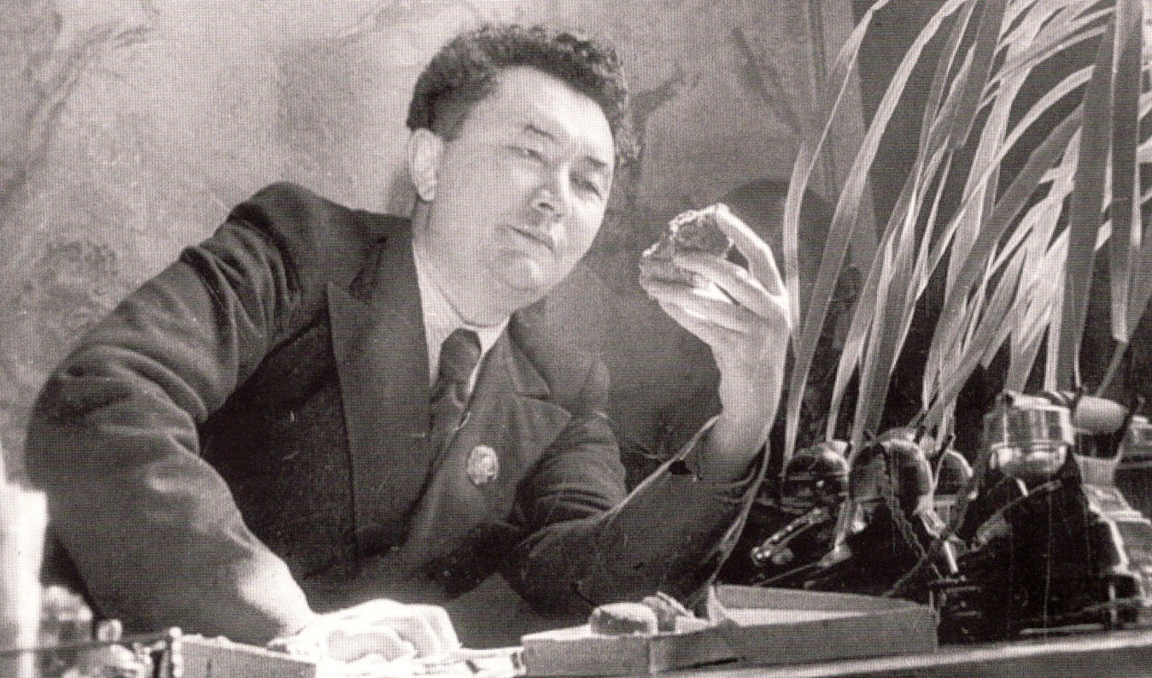
тін, адамның ынта-жігерін өшіретін шешімдер еді.
И.С.Яговин осы пікірін өзгертпей, Геолкомның бас маманы ретінде Сәтбаевтың Жезқазған үшін болашақтағы сұраныстарына ылғи да қарсылық жасап отырған. Оның пікірі шешуші пікір болғанын ескерсек, Қанекеннің жыл сайын қандай кедергілерден өтіп, өзінің мақсатын қандай қиындықта іске асырып отырғанын көз алдымызға елестетуге болады. Бұл тек сол кісінің ғана қолынан келе алған, басқасының қайраты қайтып, жігері жүн болып кететін қиындық десек қателеспеспіз.
Түбінде Яговкин де Қанекеннің даналығын мойындауғв мәжбүр болған. Ол Қарсақбайға соңғы келгеніәнде(шамасы,135 жыл) геолоктарды жинап алып, сұхбат жасаған. Әрине, бастапқы әңгіме Жезқазған кен орнын одан әрі зерттеу жайында болған. «Қымбатты әріптестер, көп уақыт Жезқазған туралы жансақ пікірде болып, бұл кен орнын мезгілінде барлауға едәуір зиян келтіргенімді мойындағым келеді. Ақырында сіздер жеңдініздер, шыңдық жеңді! Сондықтанда мен, Қаныш Имантаевич, сіздің табанды күресінізгешексіз ризалық білдіріп, Жезқазған қазынасын барлауда менен әлдеқайда алысты көрген , тереңдігі қисапсыз кенді болжай білген, ғажап дарыныңызға басымды иемін!»- деген екен (Медеу Сәрсеке. «Қазақтың Қанышы»,301-бет
1939 жылы Жезқазған геологтары Жезқазған кенінің көлеміне жиынтық есеп жасаған. Мемлекеттік Қор комиссиясы (ЦЗК) олардың ұсынған есебін кедергісіз бекітті. Бекітіп қана қойған жоқ: «...Бір ұжымда он бес жыл бойы үздіксіз жұмыс істеп, Отан игілігіне орасан мол пайдалы қазбалар тауып берген геолог Қ.И.Сәтбаевтың үлгілі еңбегін ерекше атап өтуді ЦКЗ парызы деп біледі. ...Бұл жылдарда ол барлау жүрген жүргізген кен орнының қоры 457 есе өсті. Ал бұл жәйт, біздің геологиялық қызметімізде теңдесі жоқ тамаша іс!»- деп жазған Қор комиссиясы өзінің шешімінде. Геологиялық барлау жұмыстарының ең жоғарғы арбитрі болып саналатын бұл комиссиядан мұндай баға алу – бұрын-сонды болмаған жағдай.
Жезқазған-Ұлытау аймағының кен байлығын іздеу жолындағы үздік еңбегі үшін Сәтбаевтың 1940 жылы Ленин орденімен марапатталғаны – оның, ең алдымен, Жезқазғанкен орнын қоры мол, болашағы ұзақ пайдалы қазбалар орнына айналдырудағы ерен еңбегінің мемлекет тарапынан бағаланғандығының айғаы.
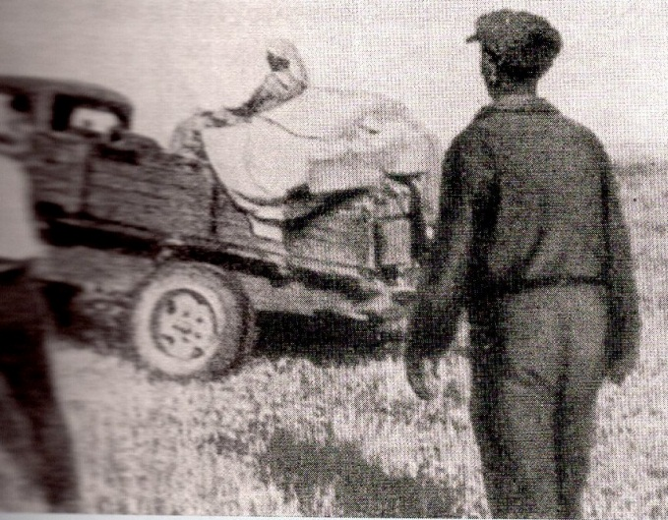
Жезқазған мәселесін реттеп үлгермей жатып, Қанекеңе шұғыл түрде марганец кенін барлауға тура келеді. Бұған Одақтың қара металлургия зауыттарының марганецке мұқтаждығының 91,6 пайызын беріп тұрған Украинадағы Никополь мен Кавказдағы Чиатура кендерінің 1941 жылдың күзінде неміс басқыншыларының қолында қалуы себеп болды. Бұл соғыстың қажеті үшін артиллерия мен танкілер жасауға төнген зор қауіп еді. Міне, осындай, Отанымызға төнген алып қатер күндерінде Қанекең өзінің дана көргендігін тағы көрсетті. Оған сол уақытта барлауы толық басталмаған (1928 жылы аздаған металл белгілерін ғана көрген) Жездіден қажетке жеткілікті мартабылады деп болжам жасап,онын болашақ қорын мемлекеттік Қор комиссиясына мойындаттыру оңайға түскен жұмыс болмады. Осыған байланысты Қазақстанның беделді геологы М.П.Русаковтың айтқанындай, «Қанекеңнің шын мәніндегі керемет ұлылығы...» осы арада тағы көрінді. Онын даналағының, көзі жеткен мәселені басып тігіп дәлелдеуінің арқасында, тез арада рудник ашылып, соғыс қажетін Жезді руднигі сапалы марганец рудасымен толық қамтамасыз етті. Бұл істің қандай зор маңызды болғанын КСРО Қара металлургия министрі И.Ф.Тевосяның Сәтбаевқа жолдаған хатынан байқауға болады: «...Сіздің Жезқазған аймағынан орасан зор мыс кенін ғана емес, Ұлы Отан соғысының қатерлі күндерінде құнарлы марганец қоймасын тауып бергеніңізді Орал металлургтері ешқашанда ұмытпайды. Бұл ерліктің шынай бағасын ұрыс майданына щайқасқа шыққан құрыш сауатты кеңес танктері кезінде айқын дәлелдеген болатын» (М.Сәрсеке. «Қазақтың Қанышы», 436 бет)
Қазақстанның қазіргі мақтанышы болып тұрған мұнай байлығына да Қанекеннің тікелей қатысы бар. Маңғыстау өнірінің мұнайлы қабаттарға мол екенін көрегендікпен болжаған геологтардың басында Қанекең болған. Осыған байланысты шараларды дайындап жүргенде түбектен уран кен орны ашылып (1956жыл), соған 900 шақырымдық Мақат-Ақтау теміржолы салынды. Азғантай уран рудасын алу үшін теміржол салудың тиімділігіне күмән туып, тергеулер жүргізіліп, министірдің жауапкершілігін қарамақшы болады. Осы шақта: «Маңғыстаудан мұнай көзі ашылғанда мен Мұнай министрінен кем қуанғаным жоқ. Теміржол мұнай өндірісінің тарихын шешсе, мұнай мені жазадан құтқарады»,- депті КСРО-ның Орташа салмақты машиналар жасау министрі Е.П.Славский (М.Сәрсеке. «Қазақтын Қанышы»,527 бет) 1981 жылдың күзінде , Медеу Сәрсекеге берген сұхпатында ол: «Оған себепші болған, дем берген – академик Қ.И.Сәтбаев. Сіздер, Қасзақстандықтар , көңілінізге келмесін, турасын айтайын , қандай ұлы адамды жоғалтқандарыңызды әлі де сезбей жүрсіздер. Қаныш Имантаевичтың шынайы қадір-құрметін бұл ғасырда біліп, терең ұққандар санаулы десем артық емес. Сірә оған лайық та, әділ баға XXI ғасырда берілер, бәлкім, соның бас кезіңде. Бұлай деуіме, қымбаттым, толық хакім бар, оны да тыңданыз, сізден жасырғым келмейді... Мынау омырауымдағы үш жұлдыздың біреуін мен сіздің түбегінде тыңнан өндіріс ашып, аймақ экономикасын өркендеткен еңбегім үшін алдым,- депті министр. – Шындығында, бұл жұлдыздың шынайы иесі – академик Сәтбаев! Ол іске жекпесе, ондағы ғажап қазына көздерін болжауымен біліп, сендірмесе, тарихи жазбаларда «Өлі қолтық», кейде «Барсекелмес аралы» атанған, құдай қарғаған дерлік сусыз, нусыз, жері тұзды, қылтанақсыз таптақыр қу медиенге теміржол тартып нем бар?! Өндіріске қажет жабдықты теңіз арқылы жекізіп , дайын өнімді ұшақпен-ақ әкетер едік қой. Бірақ, Қаныш Имантаевич бұл шаруаға біздің бәрімізден де тереңірек мән беріп, өзгеше пиғылмен қарады да , өзінің айтқанына көндіріп , ақыр аяғында түбектің жер астыңдағы мол қазынасының тезірек ашылуына себепкер болды. Кезекті алтын жұлдызды аларда мен тиісті адамдарға
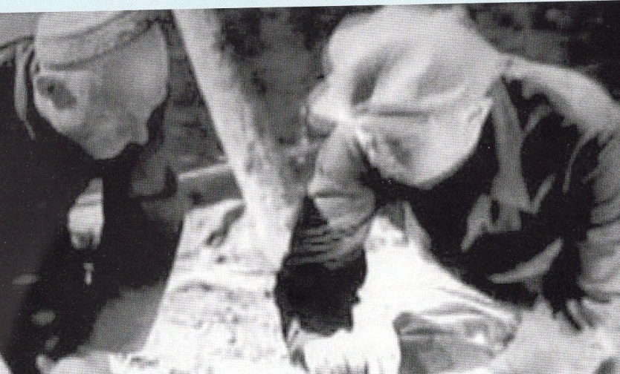
осылай дедім, тіпті үкімет атына ресми хатта жаздым. Амал не, мен осы күнге дейін түсінбейтін бір пысықтық әрекеттер араласты да, туған Қазақстанынан пәле-жаланы үйіп төккен қағаздар келіп түсті. Сөйтіп, отаншыл перзент, елі үшін осындай асқарлы істер істеп кеткен Қ.И.Сәтбаев бұл жұлдыздың біреуін де кеудесіне тақпай-ақ өмірден кетті». Міне, осылайша, Қанекеннің елімізден алмаған бағасын бөтен замандасы берген.
Екібастұз электростансалары еліміздің электр энергиясын өндіретін зор орталыққа айналғалы 30 жылдан асты. Бұл дүние жүзінде теңдесі аз, 5 жылу стансасынан құрылған алып құрылысты сумен қамтамасыз ету кезінде шешуі қиын үлкен проблема тудырған. Оның бір стансасының қуатты конденсаторларын суыту үшін секундына 118, ал жылына 4 миллиард текше метр көлемінде су керек екен. Бұған қосымша, жылдам өсіп келе жатқан Қарағанды өндіріс торабының суға қажеттігі де шешімін табуды күтуде еді. Осы проблеманы шешудің жолын, бір жағынан, Одақ көлемінде «Водоканал» институты және оны қолдаушы қазақстандық гидрогеологтар жерасты суларын пайдалану арқылы шешу керек деп ұсынса, екінші жағынан, Сәтбаев бастаған Қазақстан Ғылым академиясының ғалымдары Ертіс өзенінен жарма (канал) тарту арқылы шешу керектігін ұсынған. Осыған байланысты пікір таластыру көп уақытқа созылып, дұрыс шешімін таба алмайтындай қауіп туғанда, Қанекең: «Түптеп келгенде, мәселе жер астындағы судың Қарағанды өндіріс торабының қажеттігін толық өтей алмайтындығында емес. Әңгіме сол суды қозғауға болмайтындығында!... Неліктен біз жер қойнауында жатқан барлық байлығымызды, бұған мен су қорын да қосамын алды-артымызға қарамай, еш нәрсеге ойланбай, тып-типыл етіп құрта беруіміз керек! Жоқ, біз оларды көздің қарашығындай сақтауға міндеттіміз! Өзіміздің өмір-бақи асырап отырған табиғатты қорғау, жер астындағы қазба, су байлықтарымызды шақтап пайдалану – бұл, жолдастар, болашақ ұрпақ алдындағы қасиетті борышымыз!... Әлбетте, мен Сарыарқа қойынындағы жерасты суын ауыл шаруашылық қажеті үшін пайдалануға, айталық, жан-жануарларды, суғарып, егін, көкөніс өсіруге, елді мекендердің әжетін өтеуге жұмсалуына ешқандай қарсы емеспін. Жылма-жылғы қар мен жаңбыр суы бұл шығынды әрқашанда толтырып отырады. Жерге одан келер зиян жоқ... Ал жарма құрылсын ешқандай дау-дамайсыз жақтағанымыз жөн болар», - деген Ғылым академиясының осы мәселені қараған арнаулы отырысында(М.Сәрсеке «Қазақтын Қанышы» , 549бет)
Дегенмен, бұл мәселенің шешуі мәскеуде еді, ал ондағылар болса, «Водоканал» институтының жобасын қолдауда болған. Өзіне тән, бастаған ісін аяқсыз тастамайтын Сәтбаев әділеттікті, бұрынғыдай, Министрлер Кеңесінен іздейді. Бұл жолы КСРО Министірлер 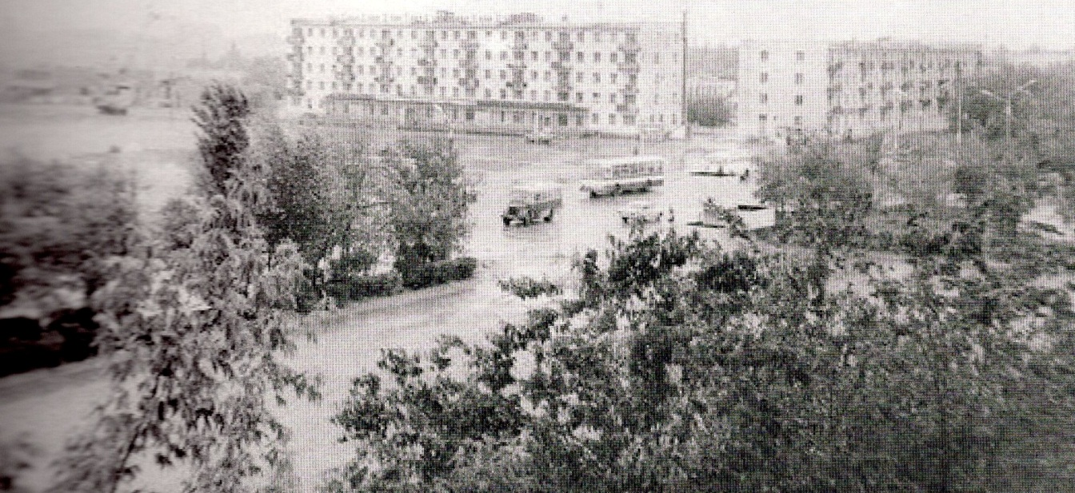Кеңесінің бірінші орынбасары және Жоспарлау Комитетінің сол кездегі төрағасы А.Н.Косыгинге ресми хат жолдайды(1959 жылғы, 11 шілде). Хатпен шешіле салмайтының сезген Қанекең сол жылы жазда Мәскеуге барып, А.Н.Қосыгиннің қабылдауында болады. «Сіз маған әуелі бұл құрылыстың Қазақстанға қаншалықты қажет екенін түсіндіріп беріңізші»- дейді Косыгин ғалымға кірген бетте. Сонда: «Қымбатты Алексей Николаевич, сіз мені соғыс кезіндегі ауыр жылдардан білесіз, сізбен әрқашанда мәселенің турасын айтып, ұғысып келеміз... Қазір де сол әдетімнен айнығым келмейді, әмбе сіздің маған деген сеніміңізден! Туған Қазақстанымның жерасты қазынасын ашуда мені бірдеме бітірді деп білсеңіз , сізге өте ащы бір шындықты естіртейін: Орталық Қазақстанның геологтары іздеп тапқан көп қазынасы әжетке аспай жатыр; осы күнге дейін шұқылап қана қазып жүргеніміз – он бөліктің бір ғана, тіпті одан да аз; мыс, марганец, қорғасын, қисапсыз мол темір кендері, ал Екібастұз – Одақтағы төртінші отын, әрі ең арзан көмір ошағысұранғалы қашан!... Айтпаңыз, кеніштің қоры да, энергетиялық қуаты да керемет зор! Осының бәрі суға тіреліп, қолбөгеу болып тұр. Қысқасы , бұл өлкеге бір кезде теміржол қаншалықты қажет болса, Алексей Николаевич, көгілдір жолсыз, яғни кең арналы жарма арқылы су жеткізей, ештеңе өңбейді. Жерасты суларын тарту – уақытша тірлік, әмбе экологиялық зардабы мол іс. Және «Теңіз» аталып жүрген соларды көрген кісі жоқ,демек, сенімсіз шаруа... Жарма ғана, қымбатқа түссе де, үлкенде қазыналы аймақтың тағдырын шешеді!».
Сонда Косыгин ұзын үстелдің шетінде қаттаулы тұрған қомақты бумаларды нұсқап: «Мыналардың бәрі – сіздің әлгіде маған айтқан пікіріңізге мүлдем қарама-қайшы уәж айтқан тұжырымдар. Оларды өте жауапты өзіндік ойы бар, атақ-беделі жеткілікті ғылым иелері жазған... Сөйтсе де, қымбатты Қаныш Имантаевич, сіз мені өз ойыңызға біржола иландырыңыз!» - дейді. Осылайша, Орталық Қазақстанның болашағына кең мүмкіндік ашқан Ертіс – Қарағанды жармасын салу мәселесі шешілген. Мұның маңызын жемісін көріп отырған қазіргі қазақстандықтар ғана емес, болавшағ ұрпақтар бағалар.
Қ.И.Сәтбаевтың геология саласындағы еңбектерінің финалы «Орталық Қазақстанның металлогениялық картасын жасау болды. Осы еңбегі үшін Қанекең өзімен бірге осы еңбекке қатысқан Қазақстандық 5 геологпен бірге Лениндік сыйлықтың лауреаты атағын алды. Бұл еңбекте Орталық Қазақстанның аумағында кездесетін металлдарды іздейтін жерлер көрсетілген. Бұл болашақ
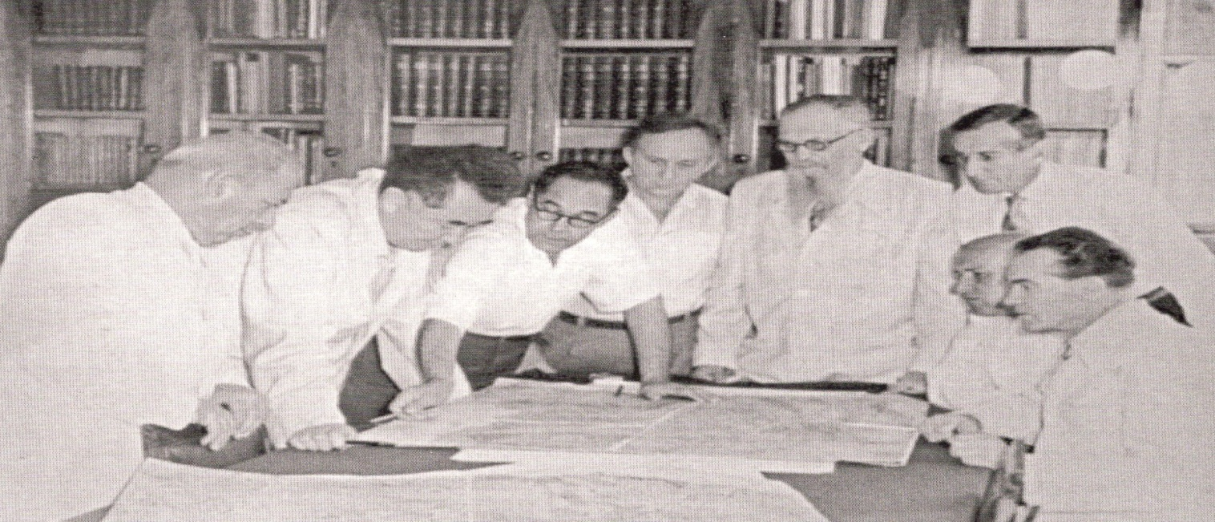
геологтар үшін қазіргі айтып жүрген «Жол картасы». Бұл еңбегі әлі өзінің пайдасын көрсеткен жоқ. Оны пайдаланушылар да, бағалаушылар да болашақтың геологтары болар деп сенеміз.
Қ.И.Сәтбаев – қазақтан шыққан тұңғыш геолог. Дарынды даналығын кезінде Одақ көлемінде мойындатқандығын айқындайтын дәлелдерді Медеу Сәрсекенің деректерінің негізінде, қазіргі жастарымыздың есінде қалсын деп, осы мақалада қайталап отырмын. Оның қазақтан ғана емес, Кеңес Одағына кіретін көптеген ұлттардың ішінен шққан Одақтық Ғылым Академиясының тұңғыш академигі, төрт мәртебе Одақтың жоғарғы ордені – Ленин орденімен марапатталған , Сталиндік (мемлекеттік) , Лениндік сыйлық иеленген қазақтың тұңғыш перзенті, Қазақ КСР Ғылым Академиясының тұңғыш президенті, бар қайрат-жігерімен халқына қызмет еіп өткен аяулы перзенті екенін ұмытпауымыз керек.
Осыдан 20 жыл бұрын Қ.И.Сәтбаевтың туғағына 100 жыл толу мерекесін еліміз тойлаған болатын. Сол сияқты ЮНЕСКО-ның қолдауымен дүние жүзінің бірнеше мемлекеттерінде деп аталып өтілді. Бұл – Қ..И.Сәтбаевты еңбектерінің тек Қазақстан үшін емес , бүкіл Кеңес Одағы сияқты алыпдержаваға маңызының өте зор болғандығының дәлелі.
«Алыпты алып қана арқалай алады. Абайдай данышпанды Әуезов әлемге танытты. Сәтбаевтың ұлы толғасын М.Сәрсеке ұлықтады. ЮНЕСКО жариялаған дерекке қарағанда, оның «Сәтбаев» әлемнің 112 еліне тарапты! Бұл – заңғар ғылымның есімін туған жұртында айтқызбай жүрген кешегі кереғар заманда Медеудің ерлігімен жүзеге асқан іс. Мансұқ тақырыбын отыз алты жыл бойы жалғыз ақалаған қайсар жазушы ұлы тұлғаның дүние жүзі тойлап отырған 100 жылдық мерейтойына «Қаныш елі» , «Қазақтың қанышы» атты жана туындылармен келіп отыр. Ұлтымыздың ұлы перзенттерін ұлықтаудың үлгісі осындай болар» ,- деп жазған роман туралы Қазақстанның Халық жазушысы Ә.Нұршайықов.
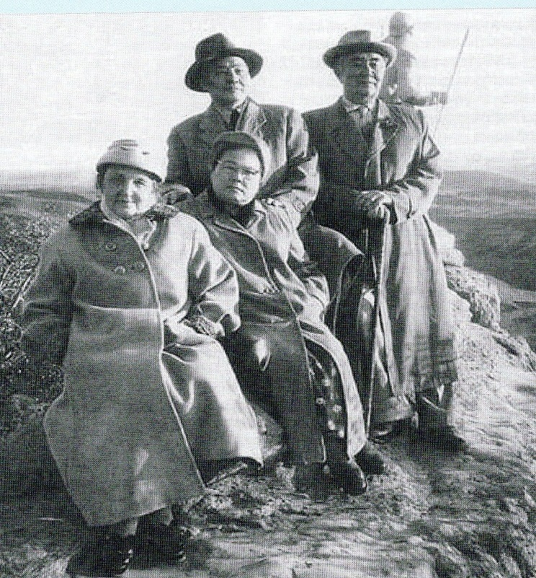
Геологияда тау жыныстарының кеміріліп-ұнталуы (выветривани) деген құбылыс бар. Осының керемет күш екендігін қазіргі қыраттарға айналған бір кездердегі биік таулардан, жазыққа айналған бұрынғы белестерден көреміз. Бұл, өмірде ескіру, өзгеріп кету, тіпті жоқ болып кету құблыстарының жалғасып жататынын көрсетеді. Тарихи тұлғаларымзды да осы құбылыс көлеңкелемес үшін , олардың атын істеген игілікті істерімен бірлестіріп, есімізде жиі-жиі жаңғыртып отыруымыз керек сияқты. Біз, қазіргі орта жастан асқандар, асыл жерлестеріміздің атын есте сақтауды болашақ ұрпаққа парыз етеміз.
Шолуымызды аяқтай келе қосарымызжезқазғандықтардың өмірі сырт көзбен қарағанда өзгеріссіз өтіп жатқаны байқалады. Тек біз сияқты геолог мамандығының иелері ғана байқайтын өзгерістер ғана көңілді жыбырқатады. Олар Қанекеңнің халқына қалдырған Жезқазған кен орынының мыс қорларының түбі сезіле бастағандығы , оны жалғастыратын басқа мүмкіншіліктердің дайындалмағандығы. Әсіресе, Жезқазған мысының белгі тасындай болып келген Рудник кентінің Весовая , Крестовская шахтерлер кенттерінің қиратылуы жүрегіміізге жара салғанда. Осы көріністер тірі дененің кейбір мүшелерін алып тастағандай сезім тудырады, көңілді құлазытады.Осындай келеңсіздіктерді көріп тұрып, Қанекеңнің осы өмірдегі ерен еңбектері бағаланып жатыр деп айта аламызба?
Егеменді қазақ елінің бас байлығы , ауыз толтырып мақтанары – қазбалы байлықтар молдығын халық игілігіне айналдырған геологтар қауымы кезінде геология министрлігіне қараған әрқайсысы 10 дала экспедициясынан тұратын 5 аймақтық геологиялық басқармадан – «Казгидрология Терсінен», «Қазмұнайгаз» геологиялық басқармасынан құралған ұжым болған. Бұларға қосымша геологиялық жұмыстарға ғылыми тұрғыдан көмек көрсеткен «КазГин», «Казмис», «Казмеханобр» сияқты ұжымдар да болған.
Енді қазіргі заманда осылардың атқарған барлық жұмыстарын қазіргі ел үкіметі бір ғана, құрамында 5-6 бұрғылау бригадасы бар «Казгеологияч» деген ұжым атқарады деп сендірмекші.
Мысалға айта кетейік , бір ғана Жезқазған геологиялық барлау экпедициясының өндіріс күштері кей кездерде 82 бұрғылау бригадасынан тұрған, оның 47-сі жыл бойы үзіліссіз жұмыс істетиің болған .
Тап осы кезде қазақтың «Айдағаның жалғыз ешкі ысқырғаның жер жарады» деген сөзі еріксіз еске түседі.
Біздің сенуімізше пайдалы қазбаларды қайтадан молынан іздеу кезеңі алыс емес. Сол кезде Қанекеңнің салған жолдары жалғасын тауып, нәтижелерін береріне сенеміз. Халқымыз қай замандарда да болашағына зор үмітпен қараған, біздің де үмітіміз алда болсын.
Жезқазған қаласы.

